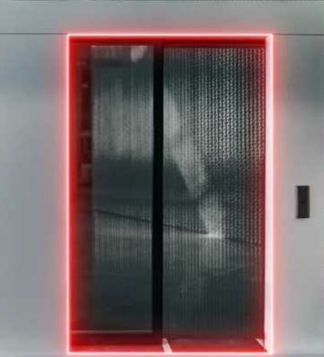
PENEDER HIGHLINEslide-30 EI₂30-C5

Allgemeine Konstruktionsbeschreibung:
Kurzinfo
- isolierte Rohrrahmen-Schiebetüre mit Automatischem Schiebetürantrieb (viele Hersteller)
- Aluminium Natur-eloxiert oder pulverbeschichtet RAL nach Wahl
- Verglasung einseitig oder beidseitig flächenbündig
- für den Innen- und Außeneinsatz (CE-geprüft)
- Feuerschutz: EI₂30-C, brandhemmend
- 2-flügelig (zentral öffnend)
- Seitenteile und Oberlichte(n) (Varianten)
- Schallschutz Standard
- KEINE Fluchtwegtüre im Sinne EN179/EN1125

Zugelassene Abmessungen (Stocklichte B x H)
- SLB min. 900 mm – max. 3.000 mm
- SLH min. 2.000 mm – max. 2.800 mm

Zugelassene Wandarten (entsprechend gültiger BauNorm)
- Massivbauwand (Beton, Mauerwerk z.B. Ziegel). Mindestd. 150 mm
- Massivbauwand Porenbeton (z.B. Ytong). Mindestd. 150 mm
- Leichtbauwände (z.B. Gipskartonständerwand). Mindestdicke 100 mm
- beplankte Stahl- oder Holzkonstruktion, mindestens R60.
Türflügel bestehend aus thermisch getrennten Aluminiumprofilen mit einer Profilbreite von 65 mm, samt Flügellabyrinth-Profilen, im Brandfall aufschäumende Dämmschichtstreifen im Schließkanten- und Glasfalzbereich, sowie ein in den Sockel integriertes Bodenführungsprofil. Von der Antriebsgegenseite unsichtbarer Rahmen bestehend aus Wandlabyrinth-Profilen samt Bodenführungsrolle an der Nebenschließkante. Ansichtsbreite Pfosten, Sprossen und Kämpfer von 76,5 bis 250 mm, Blendrahmen bzw. Kopplungen von 51,5 bis 402 mm, Sockel und Sockelkombinationen von 96 bis 338 mm.
Flügel und Rahmen pulverbeschichtet, Farbe nach Wahl des Auftraggebers aus den RAL Standardfarben. Dauerfunktionsgeprüft > 1.000.000 Zyklen. Füllung bestehend aus Brandschutzgläser Pilkington Pyrostop 30-10 (15 mm) oder Pilkington Pyrostop 30-20 (18 mm)

Wandlabyrinthe und Einlaufprofil: umlaufende Wandlabyrinthprofile mit Verhakungsprofilen, Spiegelbreite 61 – 65 mm, von außen nicht sichtbar, dadurch keine Reduktion der Mauerlichte

Elektromechanischer Schiebetürantrieb: Netzteil, Motor, Steuereinheit, Transmissions- und optionales Notmodul sowie die elektromechanische Verriegelung – sind in einem oben vollständig geschlossenen Träger mit integrierter Verkleidung untergebracht. Motor und Getriebe übertragen die Bewegung über einen Zahnriemen auf die Türblätter welche in Türblattbefestigungen bzw. einen Tragrollenbeschläge eingesetzt sind. Das Laufbahnprofil ist tauschbar auszuführen. Die Antriebshaube ist zu Wartungszwecken nach oben klappbar und selbst arretierend ausgeführt. Der Mikroprozessor der Steuerung verfügt über eine Selbstüberwachungs-Routine welche Beeinträchtigungen und fehlerhafte Signale beim Türbetrieb erkennt. Flügelbefestigung: Ausführung der Laufwagenelemente mit Stahl-Laufrollen samt Entgleisungsschutz an den Laufwagen, welcher an ein Abstürzen des Türflügels bei spontaner Gewichtsverlagerung (Beschleunigen, Bremsen, Kollision) verhindert. Sensoren: Ein Öffnungssensor sowie ein Kombinationssensor Öffnung-Schließkantenüberwachung, Sensorik ist generell RICHTUNGSERKENNEND auszuführen. Ausführung mit einem Programmwahlschalter zur Einstellung der Betriebsmodi. Bedienung mittels CODE-Freigabe oder Schlüssel wird bei der Vergabe festgelegt. Ansteuerungsmöglichkeit sowie Auslesen via LAN, Bluetooth oder W-LAN.
Ausführung der Sicherheitselemente nach gültiger Sicherheitsnorm für Automatiktüren EN16005 in der geltenden Fassung. Leitprodukt ES200 von DormaKaba, oder gleichwertig

Feuerschutz entsprechend ÖNORM EN 13501-2: EI30

Anlage versteht sich fertig inklusive Lieferung, Montage und falls erforderlich (z.B. Antrieb) Abnahme durch einen Ziviltechniker.

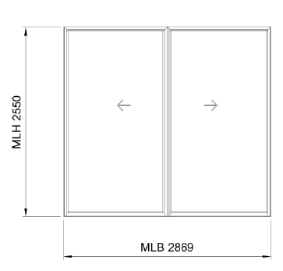
Variante A)
Automatisierte 2 flg. isolierte Schiebetüre brandhemmend
z.B. PENEDER HIGHLINEslide-30, oder Gleichwertiges.
Angebotenes Erzeugnis: . . . . . . . . . . . .

Durchgangslichte (MLB x MLH): .............. x ............... mm

.............. ST EP .............................. GP ...........................

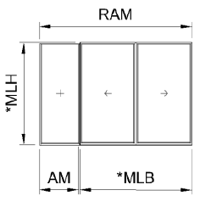
Variante B)
Automatisierte 2 flg. isolierte Schiebetüre mit einem Seitenteil, brandhemmend
z.B. PENEDER HIGHLINEslide-30, oder Gleichwertiges.
Angebotenes Erzeugnis: . . . . . . . . . . . .

Durchgangslichte (MLB x MLH): .............. x ............... mm
Seitenteilbreite (AM): ............... mm

.............. ST EP .............................. GP ...........................

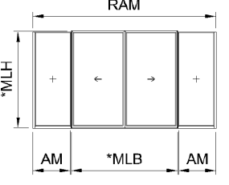
Variante C)
Automatisierte 2 flg. isolierte Schiebetüre mit zwei Seitenteilen, brandhemmend
z.B. PENEDER HIGHLINEslide-30, oder Gleichwertiges.
Angebotenes Erzeugnis: . . . . . . . . . . . .

Durchgangslichte (MLB x MLH): .............. x ............... mm
Seitenteilbreite (AM): ............... mm

.............. ST EP .............................. GP ...........................

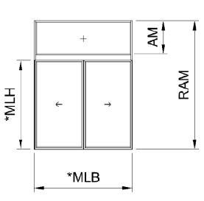
Variante D)
Automatisierte 2 flg. isolierte Schiebetüre mit einem Oberlicht, brandhemmend
z.B. PENEDER HIGHLINEslide-30, oder Gleichwertiges.
Angebotenes Erzeugnis: . . . . . . . . . . . .

Durchgangslichte (MLB x MLH): .............. x ............... mm
Höhe Oberlicht (AM): ............... mm

.............. ST EP .............................. GP ...........................

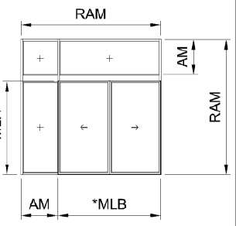
Variante E)
Automatisierte 2 flg. isolierte Schiebetüre mit einem Seitenteil und einem Oberlicht, brandhemmend
z.B. PENEDER HIGHLINEslide-30, oder Gleichwertiges.
Angebotenes Erzeugnis: . . . . . . . . . . . .

Durchgangslichte (MLB x MLH): .............. x ............... mm
Höhe Oberlicht (AM1): ............... mm
Breite Seitenteil (AM2): ............... mm

.............. ST EP .............................. GP ...........................

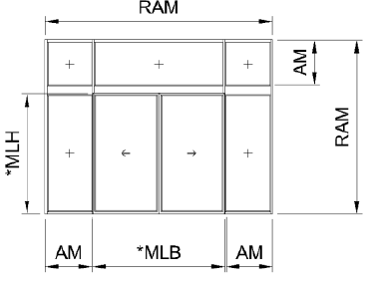
Variante F)
Automatisierte 2 flg. isolierte Schiebetüre mit zwei Seitenteilen und einem Oberlicht, brandhemmend
z.B. PENEDER HIGHLINEslide-30, oder Gleichwertiges.
Angebotenes Erzeugnis: . . . . . . . . . . . .

Durchgangslichte (MLB x MLH): .............. x ............... mm
Höhe Oberlicht (AM1): ............... mm
Breite je Seitenteil (AM2): ............... mm

.............. ST EP .............................. GP ...........................

Nachfolgend werden Ergänzungen zum oben angeführten Grundprodukt PENEDER HIGHLINEslide in Form von Aufzahlungen auf die Grundposition angeführt.
Werden grundlegende Änderungen am Grundprodukt durch die Ausführung einer Aufzahlungsposition nötig sind diese in im Preis der Aufzahlungsposition eingerechnet. Dies gilt ebenso für alle erforderlichen zusätzlichen Einlegeteile in den Türkorpus wie z.B. Leerverrohrungen für elektromechanisches Schloss, Reed-Kontakte etc.

Aufzahlung (Az) für Planverglasung Flügel
Ausführung entsprechend EN16005 mit ESG oder VSG klar als Planverglasung am Türflügel für beidseitige flächenbüdnigkeit.

.............. ST EP .............................. GP ..............................

Aufzahlung (Az) für Abdichtung gegen Heißrauch S₂₀₀
Ausführung entsprechend Leistungseigenschaft EN13501-2 mit allen erforderlichen Dichtungssystemen Auch Bodenabsenkdichtungen sind, falls erforderlich, im Einheitspreis inkludiert. Alle erforderlichen Änderungen in Füllung, Einlegeteilen zur Erreichung des Schutzzieles S₂₀₀ sind in die Aufpreis Position einzurechnen

.............. ST EP .............................. GP ..............................

Aufzahlung (Az) für Reed Kontakt im Antrieb
Einbau eines Überwachungskontaktes im Antrieb, Manipulationssicher verbaut.
Alle erforderlichen Änderungen in Füllung, Einlegeteilen etc. sind in die Aufpreis Position einzurechnen

.............. ST EP .............................. GP ..............................

Aufzahlung (Az) für Ausführung von linearen Schutzflügel
Ausführung von Schutzflügel für lineare Schiebetüren, ausgeführt als Nurglas, schwenkbar zur leichten Reinigung der Glasflächen sowie innenliegend versperrbar gegen unbefugtes Schwenken. Lackierung/Beschichtung der Metallteile entsprechend der restlichen Türe. Die Schutzflügelkonstruktion ist boden- sowie antriebsseitig an jeweils 2 Punkten zu befestigen um eine Stabilisierung des/der Flügel zu gewähren. Ist eine Bodenlaufschiene für die Türblätter vorhanden, so ist die untere Aufnahme der Schutzflügel in diese zu integrieren und eine separate Befestigung am Boden zu vermeiden. Sind Schutzflügel beidseitig der Türe erforderlich so ist dies zu Berücksichtigen.

.............. ST EP .............................. GP ..............................

Aufzahlung (Az) für berührungsloses Schalterelement
berührungsloses Schaltelement - Winkschalter + Berührungsloses Schaltelement: Der Magic Switch wird berührungslos durch einfache Handbewegung vor dem Sensor ausgelöst und löst einen Impuls aus. Das Erfassungsfeld kann von 10 cm bis 30 cm frei eingestellt werden.

.............. ST EP .............................. GP ..............................

